

МИНИСТЕРСТВО НАУКИ И ВЫСШЕГО ОБРАЗОВАНИЯ РОССИЙСКОЙ ФЕДЕРАЦИИ

Федеральное государственное автономное образовательное учреждение высшего образования

**«Дальневосточный федеральный университет»**

(ДВФУ)

|  |
| --- |
| **ИНСТИТУТ МАТЕМАТИКИ И КОМПЬЮТЕРНЫХ ТЕХНОЛОГИЙ**  **Департамент информационных и компьютерных систем** |

**ОТЧЕТ**

по лабораторной работе

на тему **«Решение задач методом динамического программирования»**

По дисциплине «Теория принятия решений»

НАПРАВЛЕНИЕ ПОДГОТОВКИ

09.03.03 Прикладная информатика

Прикладная информатика в экономике

|  |  |  |
| --- | --- | --- |
|  | Выполнил студент гр. | |
|  | Б9121-09.03.03 | |
|  |  | Туровец В. Ю. |
|  | подпись |  |
|  | Проверил доцент | |
|  |  | Фадюшин С. Г. |
|  | подпись |  |
|  |  |  |
|  | оценка | |

г. Владивосток

2023 г.

# Задание

Для двух предприятий выделено *a* единиц средств. Как распределить все средства в течение 4 лет, чтобы доход был наибольшим, если известно, что доход от x единиц средств, вложенных в первое предприятие, равен *f*1(x), а доход от у единиц средств, вложенных во второе предприятие, равен *f*2(у). Остаток средств к концу года составляет *g*1(x) для первого предприятия и *g*2(y) для второго предприятия.

Задачу решить методом динамического программирования.

Таблица 1 – Вариант 15

|  |  |  |  |  |
| --- | --- | --- | --- | --- |
| *a* | *f*1 | *g*1 | *f*2 | *g*2 |
| 1400 | 7*x* | 0,6*x* | 7*y* | 1,1*y* |

# 1 Решение задачи

Работа выполнена в MS World с помощью методического указания, прилагаемого к лабораторной работе.

Процесс распределения средств разобьем на 4 этапа – по соответствующим годам.

Обозначим *аk = хk + уk* *-* средства, которые распределяются на k – ом шаге как сумма средств по предприятиям.

Суммарный доход от обоих предприятий на k – ом шаге:

Fk = 7xk + 7(ak-xk) = 7ak

Остаток средств от обоих предприятий на k – ом шаге:

ak+1 = 0.6xk + 1.1(ak-xk) = -0.5xk + 1.1ak

Обозначим $F_{k}\left(a_{k}\right)$– максимальный доход, полученный от распределения средств *аk* между двумя предприятиями с *k* – го шага до конца рассматриваемого периода.

Рекуррентные соотношения Беллмана для этих функций:

F4(a4) = max[7a4]

0 ≤ x4 ≤ a3

Fk(ak) = max[7ak + Fk+1(-0.5xk + 1.1ak)]

0 ≤ xk ≤ ak

Проведем оптимизацию, начиная с четвертого шага:

**4-й шаг:**

F4(a4) = max[7a4] = 7a4

0 ≤ x4 ≤ a4

x4 = 0.

**3-й шаг:**

F3(a3) = max[7a3 + F4(-0.5x3 + 1.1a3)] = max[7a3 + 7(-0.5x3 + 1.1a3)] = -3.5x3 + 14.7a3 = 14.7a3

0 ≤ x3 ≤ a3

Так как показатель эффективности F3(a3) является линейной функцией относительно x3 и эта переменная входит в выражение со знаком минус, то он достигает максимума в начале интервала 0 ≤ x3 ≤ a3, т.е. при x3 = 0.

**2-й шаг:**

F2(a2) = max[7a2 + F3(-0.5x2 + 1.1a2)] = max[7a2 + 14.7(-0.5x2 + 1.1a2)] = -7,35x2 + 23.17a2 = 23.17a2

0 ≤ x2 ≤ a2

Так как показатель эффективности F2(a2) является линейной функцией относительно x2 и эта переменная входит в выражение со знаком минус, то он достигает максимума в начале интервала 0 ≤ x2 ≤ a2, т.е. при x2 = 0.

**1-й шаг:**

F1(a1) = max[7a1 + F2(-0.5x1 + 1.1a1)] = max[7a1 + 23.17(-0.5x1 + 1.1a1)] = -11,585x1 + 32,487a1 = 32,487a1

0 ≤ x1 ≤ a1

Так как показатель эффективности F1(a1) является линейной функцией относительно x1 и эта переменная входит в выражение со знаком минус, то он достигает максимума в начале интервала 0 ≤ x1 ≤ a1, т.е. при x1 = 0.

Результаты оптимизации:

F1(a1) = 32,487a1; x1=0

F2(a2) = 23.17a2; x2=0

F3(a3) = 14.7a3; x3=0

F4(a4) = 7a4; x4=0

Определим количественное распределение средств по годам:

Т. к. а1 = а = 1400, х1=0, получаем а2=-0.5x1 + 1.1a1= 1540. Далее аналогично:

х2 = 0, а3=-0.5x2 + 1.1a2= 1694

х3 = 0, а4=-0.5x3 + 1.1a3= 1863,4

Представим распределение средств в виде таблицы:

Таблица 2 – Распределение средств

|  |  |  |  |  |
| --- | --- | --- | --- | --- |
| Предприятие | Год | | | |
| **1** | **2** | **3** | **4** |
| **1** | 0 | 0 | 0 | 0 |
| **2** | 1400 | 1540 | 1694 | 1863,4 |

При таком распределении средств за 4 года будет получен доход, равный

Fmax=F1(a1) = 32,487 * 1400 = 45 481,8

На рисунке 1 представлены результаты вычисления на онлайн калькуляторе

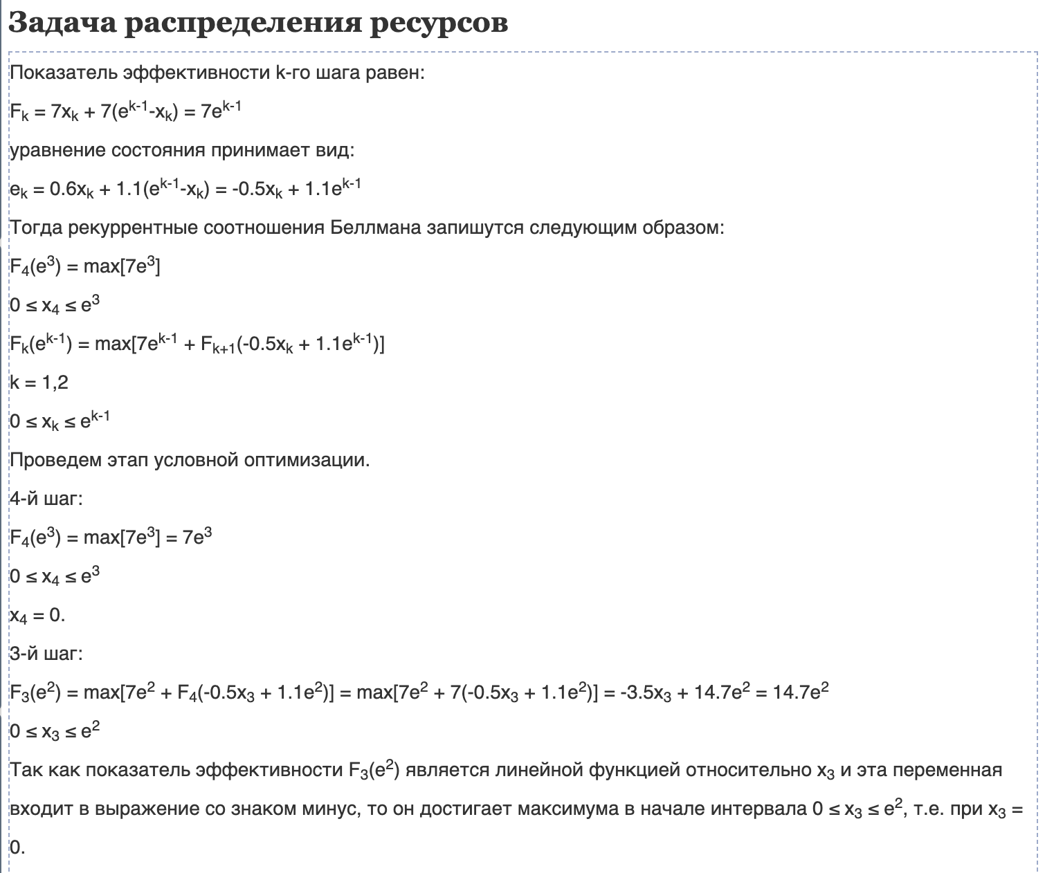

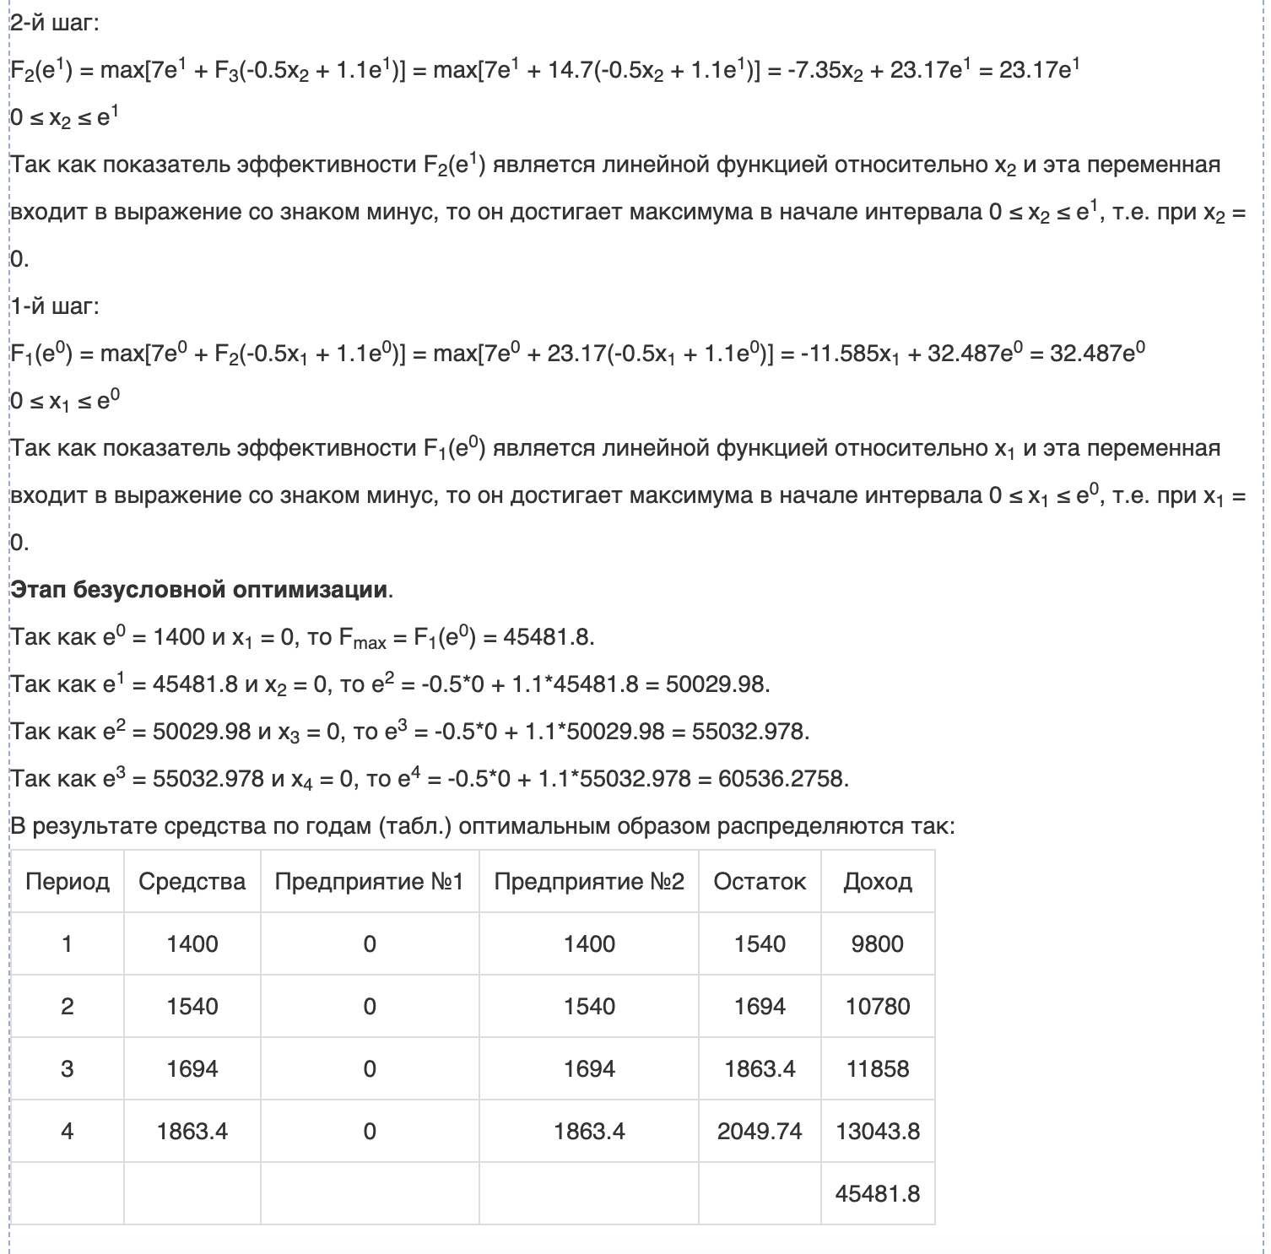

Рисунок 1 - результаты вычисления на онлайн калькуляторе

Вывод

В ходе выполнения лабораторной работы были закреплены и отточены навыки решений задачи методом динамического программирования.

При распределении средств между 2 предприятиями за 4 года был получен доход, равный 45 481,8